ОТЧЕТ О ПРОЕКТЕ DAMUMED
МОБИЛЬНАЯ ПЛАТФОРМА ДЛЯ ОКАЗАНИЯ МЕДИЦИНСКИХ УСЛУГ
С ГОЛОСОВОЙ АССИСТЕНТОМ И ИСКУССТВЕННЫМ ИНТЕЛЛЕКТОМ

1. ВВЕДЕНИЕ И НАЗНАЧЕНИЕ ПРОЕКТА

Настоящий отчет представляет собой подробное описание проекта DAMUMED, который представляет собой комплексное решение для оказания медицинских услуг на территории Казахстана. Проект имеет рабочее название DAMUMED и представляет собой мобильное приложение для пациентов, интегрированное с облачными сервисами и искусственным интеллектом. Основной целью разработки является облегчить доступ пациентов к медицинским услугам через удобный пользовательский интерфейс с поддержкой голосового управления на казахском и русском языках.

Проект разработан как многоуровневая архитектура с разделением на три основных компонента: мобильное приложение для пациентов, серверная часть для обработки данных, и сервис машинного обучения для интеллектуальной обработки голосовых команд и текстовых запросов. Такая архитектура позволяет обеспечить масштабируемость, независимость компонентов и удобство разработки и поддержки каждого модуля.

Основными функциональными возможностями системы являются: запись на прием к врачам, просмотр и управление медицинскими записями, заказ услуги вызова врача на дом, получение напоминаний о приемах, работа с анализами и результатами обследований, чтение уведомлений, а также интеграция голосового помощника для навигации по приложению. Все компоненты системы работают с учетом требований безопасности и защиты персональных данных пациентов.

2. АРХИТЕКТУРА СИСТЕМЫ

Система DAMUMED построена на основе микросервисной архитектуры, которая предусматривает разделение функциональности на независимые, способные к масштабированию сервисы. Каждый сервис отвечает за свою область функциональности и может быть развернут и обновлен независимо от других.
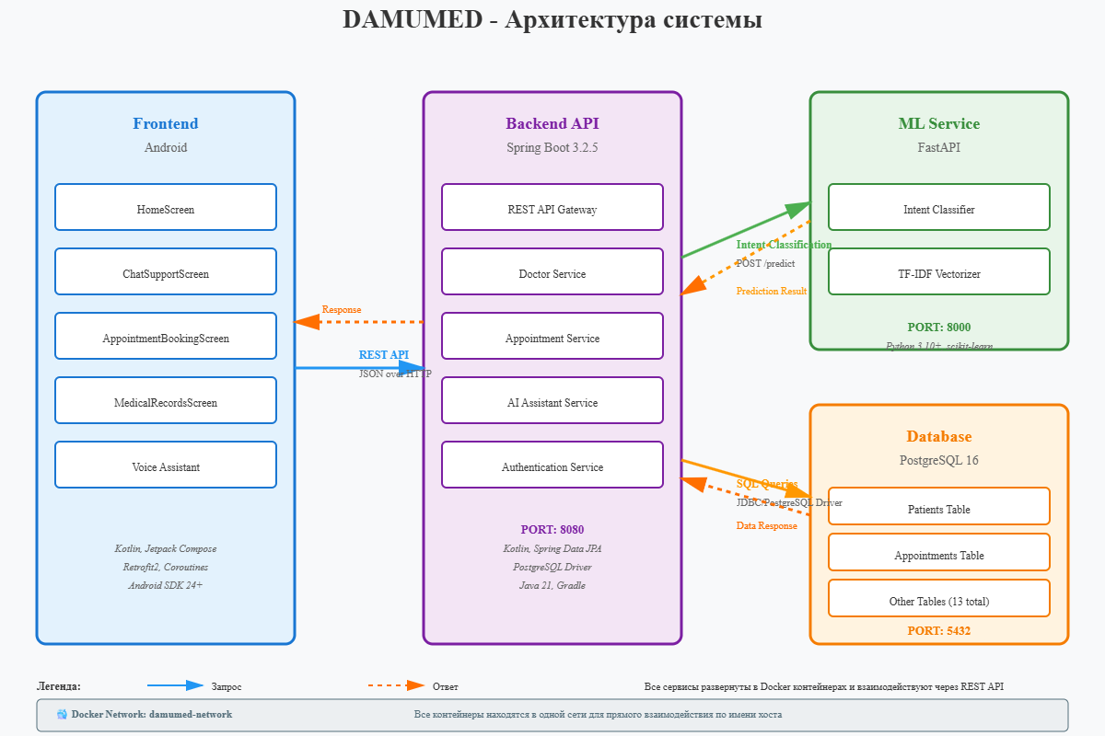
СКРИНШОТ 1 - Архитектура системы
Первый компонент представлен мобильным приложением на платформе Android, разработанным на языке программирования Kotlin с использованием фреймворка Jetpack Compose для построения пользовательского интерфейса. Приложение обеспечивает взаимодействие с пользователем, отправляет запросы на сервер и отображает полученные данные в удобном для пациента виде.

Второй компонент является серверной частью приложения, реализованной на языке Kotlin с использованием фреймворка Spring Boot версии 3.2.5. Сервер обеспечивает все бизнес-логику приложения, взаимодействие с базой данных, обработку запросов аутентификации, управление записями пациентов и врачей, обработку запросов на приемы и другую функциональность.

Третий компонент представляет собой сервис машинного обучения, разработанный на языке Python с использованием фреймворка FastAPI. Этот сервис отвечает за классификацию намерений пользователя на основе его голосовых или текстовых запросов, используя предварительно обученные модели машинного обучения. Сервис использует библиотеки scikit-learn для машинного обучения, numpy и pandas для работы с данными.

Все три компонента взаимодействуют через REST API с использованием формата JSON для обмена данными. Данные хранятся в реляционной базе данных PostgreSQL версии 16, которая обеспечивает надежное хранение информации о пациентах, врачах, приемах, медицинских записях и другой важной информации. Вся система развертывается в контейнерах Docker, что обеспечивает портативность и легкость развертывания на различных платформах.

3. ТЕХНОЛОГИЧЕСКИЙ СТЕК И ИСПОЛЬЗУЕМЫЕ ИНСТРУМЕНТЫ

Для разработки проекта DAMUMED была выбрана современная технологическая база, обеспечивающая надежность, производительность и удобство разработки. Язык программирования Kotlin был выбран для обоих приложений - как мобильной части, так и серверной части - что позволяет обеспечить консистентность кода и облегчить процесс разработки.

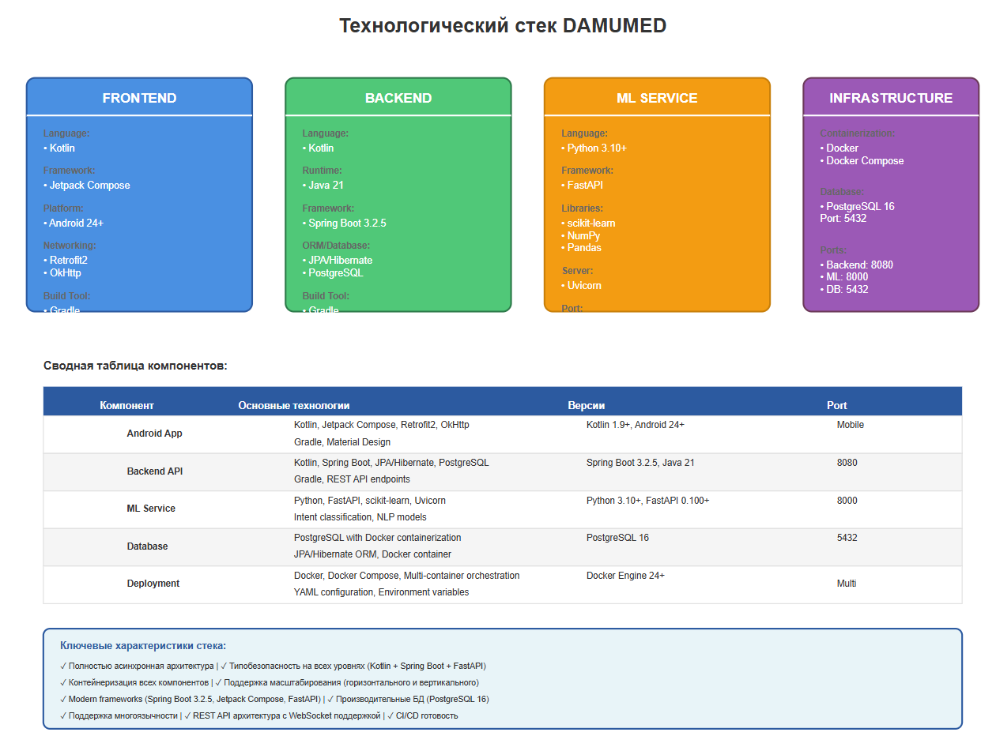СКРИНШОТ 2 - Технологический стек
- Frontend: Kotlin, Jetpack Compose, Android 24+, Retrofit2, OkHttp
- Backend: Kotlin, Spring Boot 3.2.5, JPA/Hibernate, PostgreSQL, Gradle, Java 21
- ML Service: Python 3.10+, FastAPI, scikit-learn, Uvicorn
- Infrastructure: Docker, Docker Compose, PostgreSQL 16

Для мобильной части приложения используется Android SDK с минимальной версией 24 и целевой версией 34. Фреймворк Jetpack Compose обеспечивает создание современного пользовательского интерфейса на основе декларативного программирования, что значительно облегчает разработку и поддержку UI компонентов. Сетевое взаимодействие реализовано с помощью библиотеки Retrofit2, которая предоставляет удобный API для работы с REST сервисами. Для асинхронных операций используется Kotlin Coroutines, что обеспечивает гладкое и отзывчивое взаимодействие с пользователем.

Серверная часть построена на основе Spring Boot, который предоставляет полный набор инструментов для создания REST API, работы с базой данных, обработки запросов и ответов. Используется Spring Data JPA для объектно-реляционного отображения (ORM), что позволяет работать с сущностями базы данных как с обычными Java объектами. Spring Security используется для защиты API и управления аутентификацией пользователей. Вся конфигурация проекта управляется через файл application.yml, что облегчает управление различными окружениями (разработка, тестирование, production).

Сервис машинного обучения использует FastAPI, современный веб-фреймворк для создания высокопроизводительных API на Python. Модели машинного обучения обучаются на основе scikit-learn, что обеспечивает надежную классификацию намерений пользователя. Модели сохраняются в виде pickle файлов (intent_model.pkl и vectorizer.pkl) и загружаются при запуске сервиса.

Вся инфраструктура проекта управляется с помощью Docker и Docker Compose, что позволяет упростить процесс разработки, тестирования и развертывания. Каждый компонент системы (Frontend, Backend, ML Service, PostgreSQL) может быть отдельно развернут и масштабирован при необходимости. Процесс сборки управляется через Gradle для Java/Kotlin частей и стандартные инструменты Python для ML сервиса.

4. БАЗА ДАННЫХ И СТРУКТУРА ДАННЫХ

Основным хранилищем данных проекта является реляционная база данных PostgreSQL версии 16. Выбор именно этой системы управления базами данных обусловлен ее надежностью, производительностью, поддержкой сложных запросов и наличием расширенных возможностей для обеспечения целостности данных.
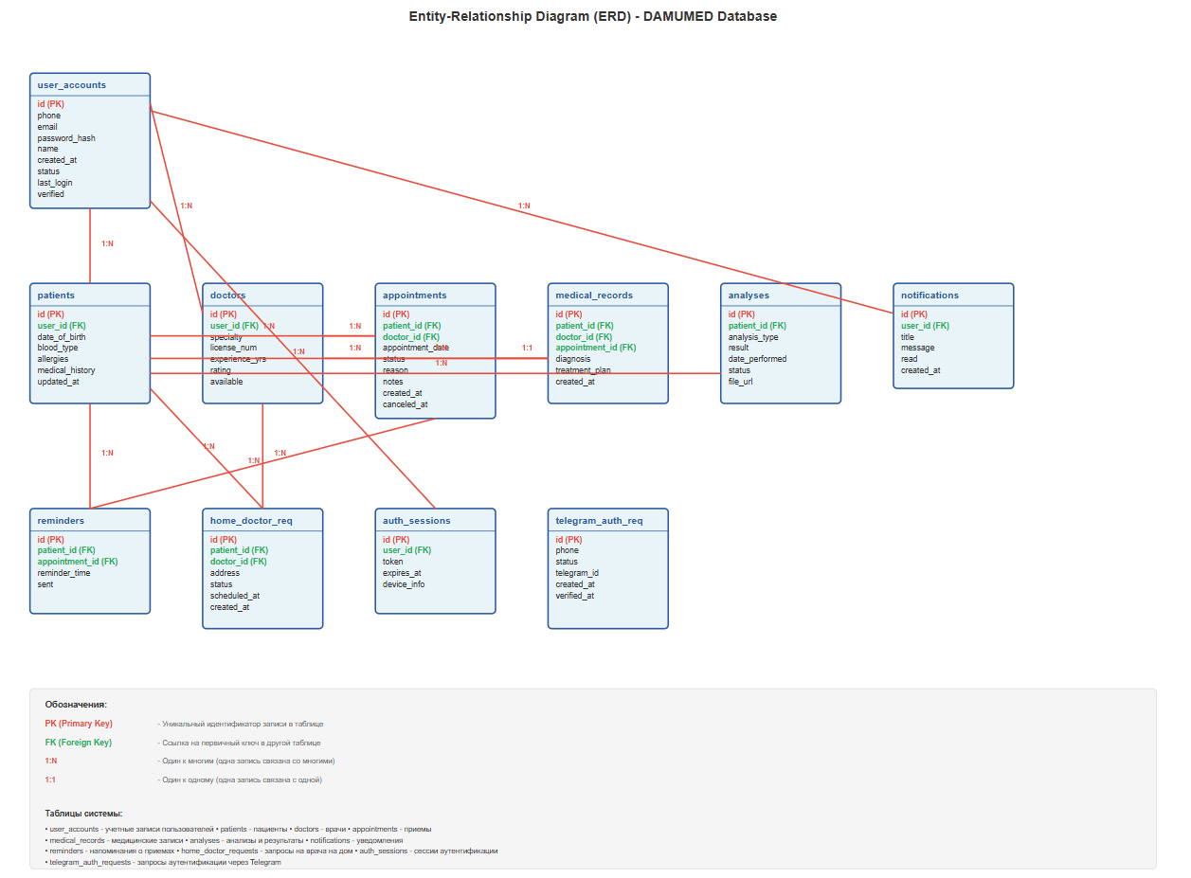
СКРИНШОТ 3 - Диаграмма базы данных

Система содержит 13 основных сущностей, которые организованы в несколько логических групп в соответствии с функциональностью системы. Первая группа связана с управлением пациентами и включает таблицы patients, которая хранит информацию о пациентах, включая ИИН (индивидуальный идентификационный номер), полное имя, дату рождения, пол, номер телефона, историю болезни и адрес проживания.

Вторая группа представляет управление врачами и включает таблицу doctors, которая содержит информацию о каждом враче, включая специализацию, квалификацию, количество лет опыта, рейтинг, номер лицензии и контактную информацию. Таблица также содержит информацию о месте работы врача и количество оценок, которые он получил от пациентов.

Третья группа включает управление записями на прием к врачам и состоит из таблицы appointments, которая хранит информацию о каждом приеме, включая ссылки на пациента и врача, время приема, длительность, статус приема (планируемый, перенесенный, завершенный, отменен), причину визита, примечания врача, диагноз и рекомендации.

Четвертая группа относится к медицинским записям и включает таблицу medical_records для хранения медицинских карт пациентов. Эта таблица содержит информацию о враче, который провел осмотр, его специализацию, дату визита, диагноз и примечания. Таблица analyses хранит результаты лабораторных анализов пациентов, включая название анализа, дату, клинику и статус обработки анализа.

Пятая группа включает управление напоминаниями и уведомлениями. Таблица reminders содержит напоминания о приемах и прием лекарств, включая название, примечание, дату и время, а также флаг завершения. Таблица notifications хранит информацию об уведомлениях для пользователей, включая заголовок, текст сообщения, статус прочитанности и дату создания.

Шестая группа относится к услугам домашнего врача и включает таблицу home_doctor_requests, которая хранит информацию о запросах на визит врача на дом, включая пациента, описание симптомов, адрес и статус запроса.

Седьмая группа представляет управление аутентификацией и состоит из нескольких таблиц. Таблица user_accounts хранит аккаунты пользователей с почтой и хешем пароля. Таблица auth_sessions хранит сессии аутентификации, связанные с провайдером. Таблица user_sessions хранит основные сессии пользователя с токенами и временем истечения.

Все таблицы включают временные метки created_at и updated_at для отслеживания истории изменений. Первичные ключи используют автоинкрементальные числовые значения, а внешние ключи обеспечивают целостность данных между связанными таблицами. Индексы создаются на часто используемых полях для оптимизации производительности запросов.

5. ФУНКЦИОНАЛЬНОСТЬ МОБИЛЬНОГО ПРИЛОЖЕНИЯ

Мобильное приложение DAMUMED разработано для платформы Android и предоставляет пациентам удобный интерфейс для взаимодействия с системой здравоохранения. Приложение написано полностью на языке Kotlin с использованием современного фреймворка Jetpack Compose для построения пользовательского интерфейса.
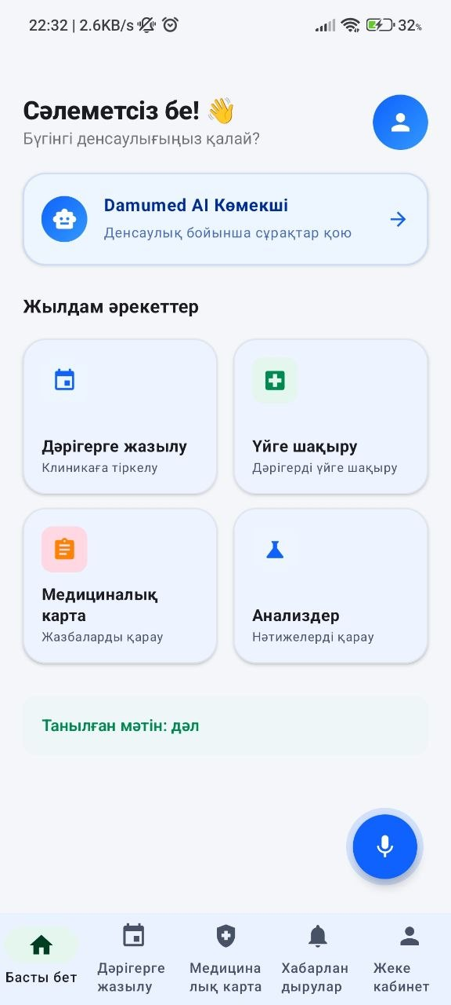
СКРИНШОТ 4 - Главный экран приложения

Приложение содержит множество экранов, каждый из которых отвечает за конкретную функциональность. Главный экран (HomeScreen) отображает основную информацию о пациенте, рекомендуемые врачей, предстоящие приемы и быстрые ссылки на основные функции. Этот экран служит центральным узлом навигации для всех остальных функций приложения.
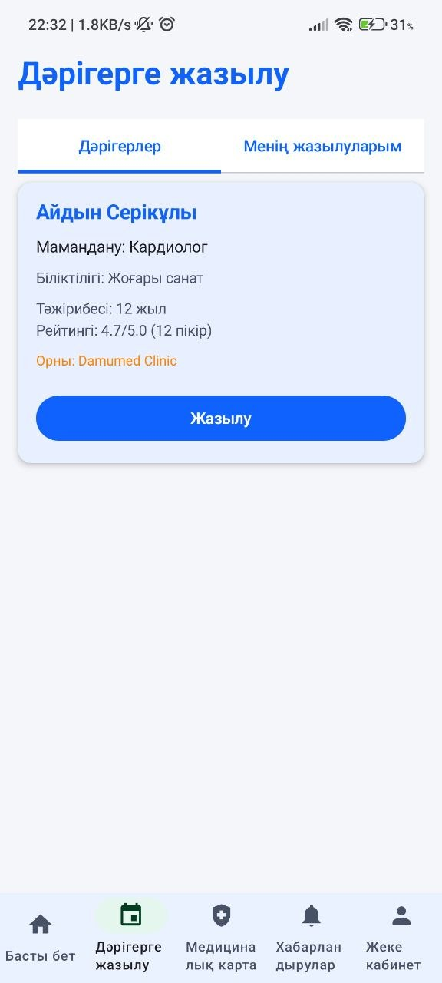
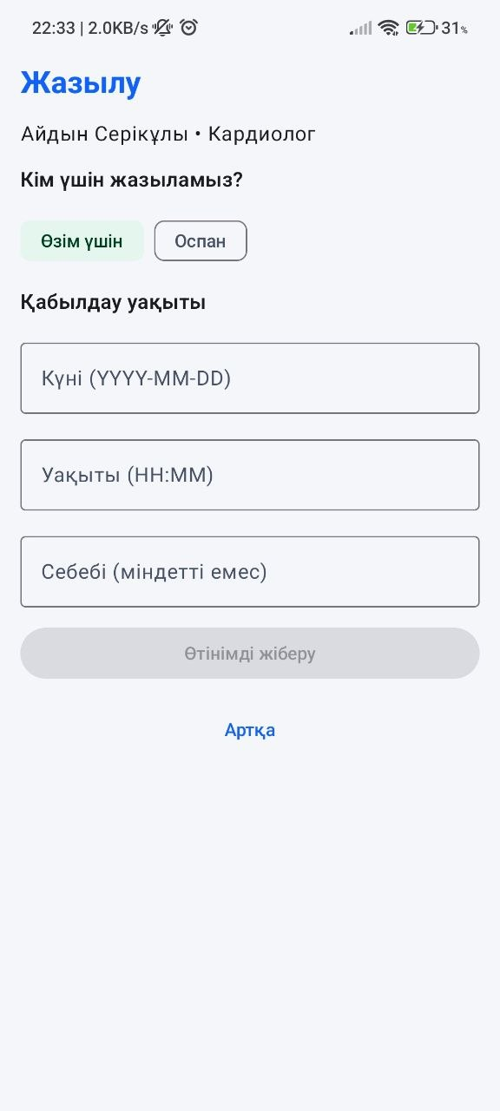
СКРИНШОТ 5 - Экран записи на прием

Экран записи на прием позволяет пациентам легко найти врача нужной специализации, выбрать удобное время приема и забронировать посещение. Экран содержит список врачей с информацией об их специализации, опыте и рейтинге. Пациент может фильтровать врачей по специализации, просматривать их профиль и выбрать удобное время из доступных слотов.
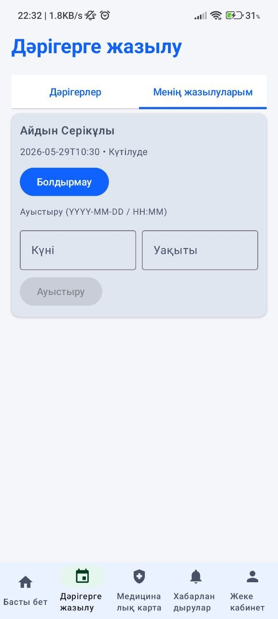
СКРИНШОТ 6 - Экран медицинских записей

Экран медицинских записей предоставляет пациентам полный доступ к их истории болезни, включая все предыдущие визиты к врачам, поставленные диагнозы, назначенное лечение и рекомендации. Каждая запись содержит подробную информацию о враче, проводившем осмотр, его специализацию и дату визита.

Экран домашнего врача позволяет пациентам запросить визит врача на дом. Пациент может описать свои симптомы, указать адрес проживания и выбрать предпочтительное время визита. После подтверждения запроса, система отправляет уведомление врачам, которые могут принять запрос и согласиться на визит.
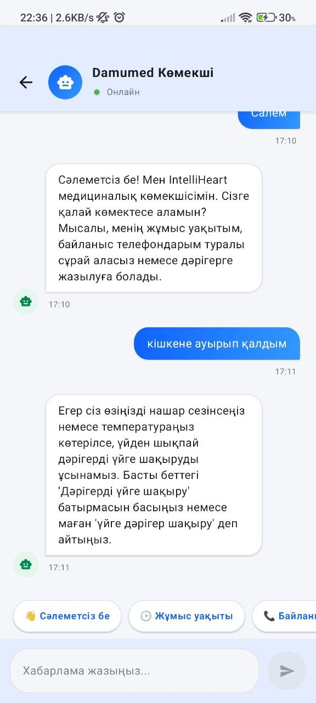
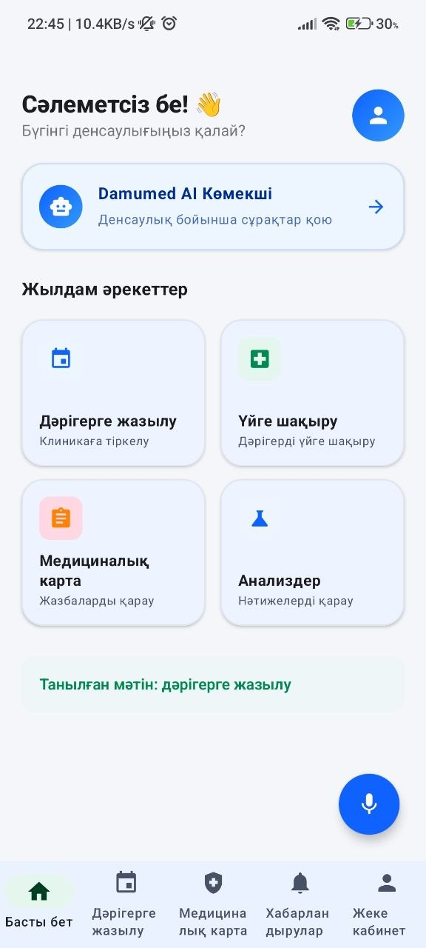
СКРИНШОТ 7 - Экран голосового ассистента

Экран голосового ассистента представляет собой один из самых инновационных компонентов приложения. Он позволяет пациентам управлять приложением с помощью голосовых команд на казахском или русском языках. Интерфейс включает кнопку микрофона для записи голоса, отображение распознанного текста, и ответ ассистента с рекомендуемым действием.
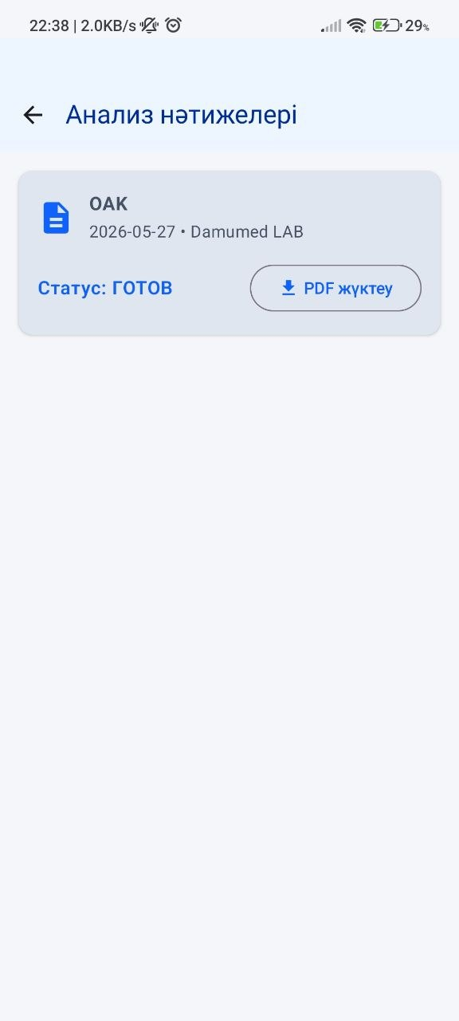
СКРИНШОТ 8 - Экран анализов

Экран анализов отображает все лабораторные анализы пациента, включая результаты крови, мочи и других исследований. Пациент может просмотреть статус каждого анализа, дату проведения, результаты и рекомендации врача на основе результатов анализа.
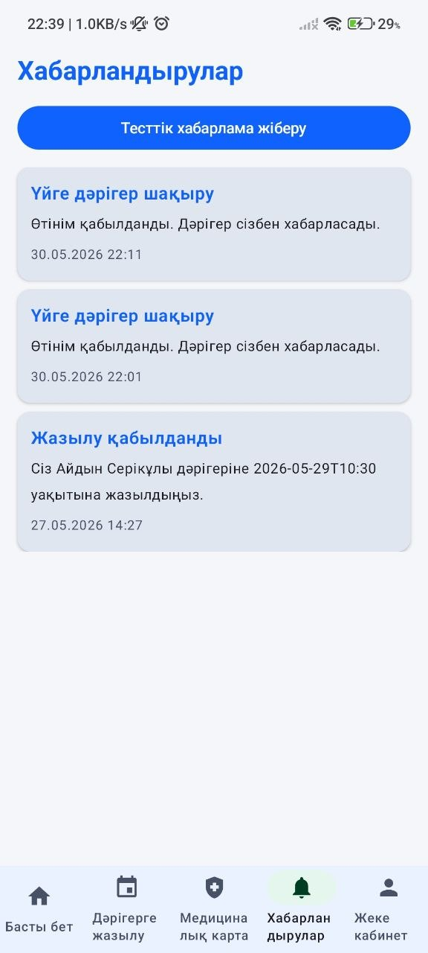
СКРИНШОТ 9 - Экран уведомлений

Экран уведомлений отображает все важные события и напоминания для пациента, включая предстоящие приемы, результаты анализов, напоминания о приеме лекарств и другие важные уведомления. Пациент может отмечать уведомления как прочитанные и удалять их из списка.
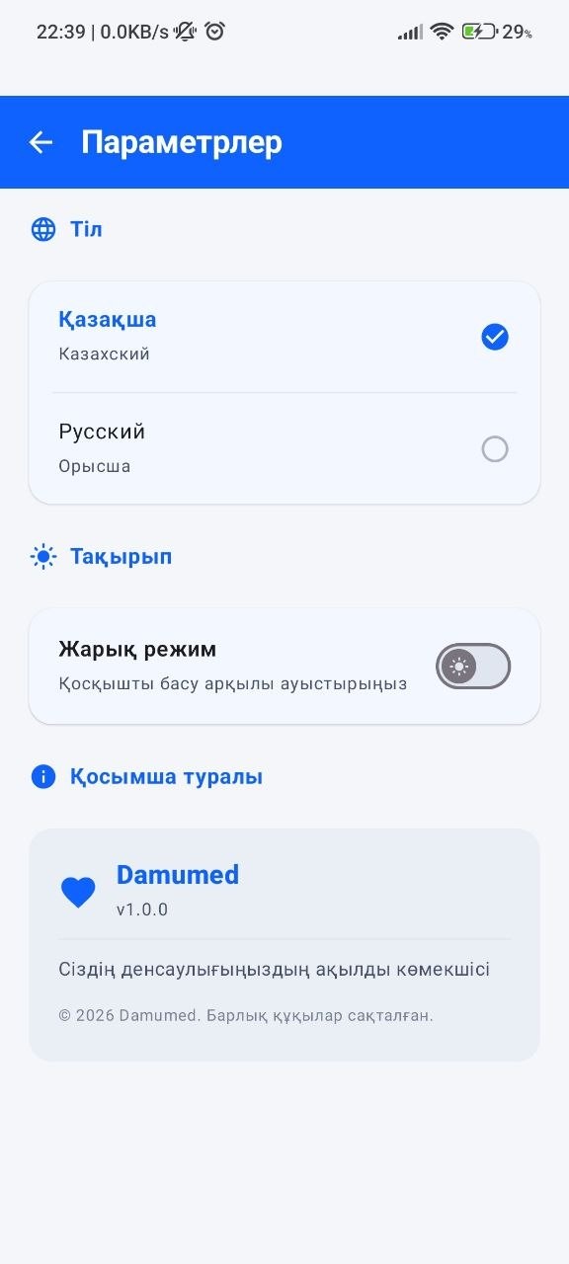
СКРИНШОТ 10 - Экран настроек

Экран настроек позволяет пациентам настроить приложение в соответствии со своими предпочтениями, включая выбор языка интерфейса, управление уведомлениями, настройки голоса, и другие параметры, которые влияют на опыт использования приложения.

6. SERVERSECTION - BACKEND API И БИЗНЕС-ЛОГИКА

Серверная часть приложения DAMUMED разработана на языке Kotlin с использованием фреймворка Spring Boot и служит центральным узлом обработки всех запросов от мобильного приложения и сервиса машинного обучения. Backend обеспечивает полную реализацию REST API, который позволяет клиентам выполнять все необходимые операции с данными системы.
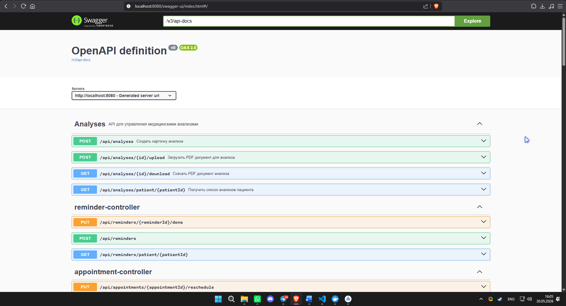
СКРИНШОТ 11 - Swagger API документация

API бэкенда состоит из нескольких основных категорий эндпоинтов. Первая категория - управление врачами (Doctor API) - включает эндпоинты для получения списка врачей, поиска врачей по специализации, получения информации о конкретном враче, и создания новых записей о врачах. Все эндпоинты используют HTTP методы GET для получения данных и POST для создания новых записей.

Вторая категория - управление приемами (Appointment API) - предоставляет эндпоинты для бронирования приемов, получения информации о приемах пациента, отмены приемов и перепланирования. Система проверяет доступность врача в запрошенное время и предотвращает двойное бронирование.

Третья категория - голосовой ассистент (AI Assistant API) - содержит один основной эндпоинт POST /api/assistant/query, который принимает текстовый запрос пользователя и возвращает распознанное намерение и рекомендуемое действие. Этот эндпоинт интегрирован с сервисом машинного обучения для классификации намерений.

Четвертая категория - управление медицинскими записями (Medical Records API) - предоставляет эндпоинты для получения и создания медицинских записей пациентов. Каждая запись содержит информацию о враче, проводившем осмотр, диагноз и рекомендации.

Пятая категория - управление анализами (Analyses API) - содержит эндпоинты для получения результатов лабораторных анализов, создания новых анализов и обновления статуса анализов. Система отслеживает статус каждого анализа от "в обработке" до "готово".

Шестая категория - управление напоминаниями (Reminders API) - предоставляет эндпоинты для создания напоминаний, получения списка напоминаний и отметки напоминаний как выполненных.

Седьмая категория - управление уведомлениями (Notifications API) - содержит эндпоинты для отправки уведомлений пользователям, получения списка уведомлений и отметки уведомлений как прочитанных.

Восьмая категория - услуга домашнего врача (Home Doctor API) - предоставляет эндпоинты для запроса визита врача на дом, получения статуса запроса и списка запросов пациента.
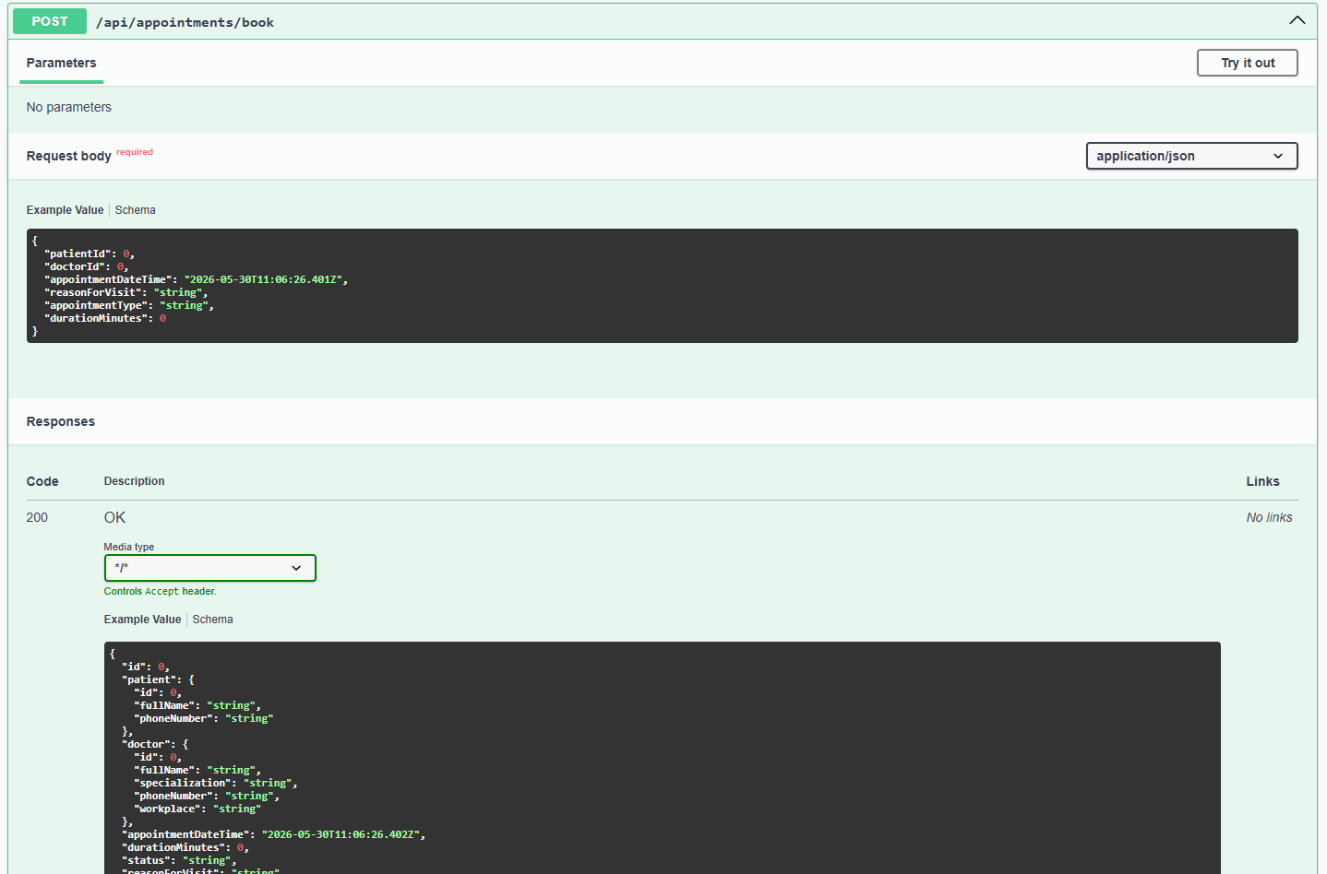
СКРИНШОТ 12 - Пример API запроса

Аутентификация в системе реализована в виде стандартной аутентификации по электронной почте и паролю, которая использует Spring Security для хеширования пароля и управления сессиями пользователей.

7. СЕРВИС МАШИННОГО ОБУЧЕНИЯ И ОБРАБОТКА ГОЛОСА

Сервис машинного обучения DAMUMED представляет собой ключевой компонент системы, обеспечивающий интеллектуальную обработку голосовых команд и текстовых запросов пациентов. Сервис разработан на языке Python с использованием фреймворка FastAPI, который обеспечивает высокую производительность и простоту интеграции.
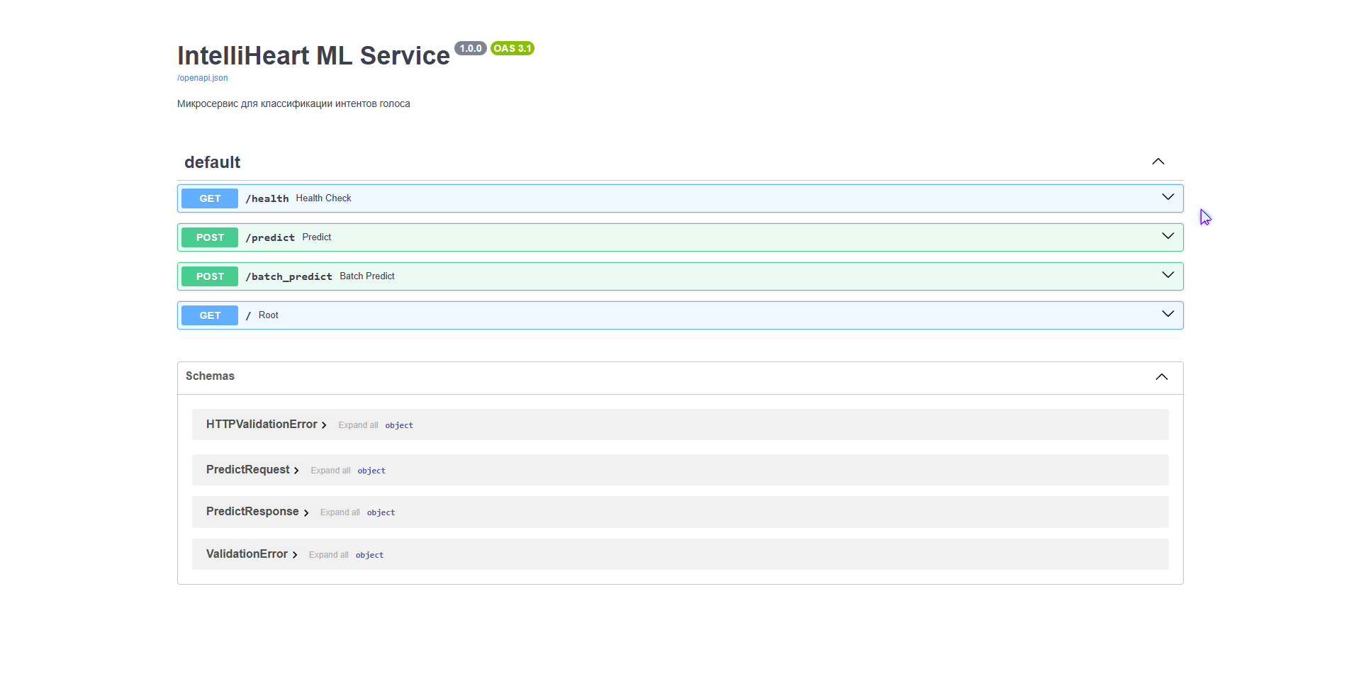
СКРИНШОТ 13 - ML Service API документация

Основной функциональностью ML сервиса является классификация намерений пользователя на основе его текстового запроса. Система использует предварительно обученные модели машинного обучения, которые сохраняются в виде pickle файлов. Модель использует TF-IDF (Term Frequency-Inverse Document Frequency) векторизацию для преобразования текста в числовые признаки, которые затем используются для классификации.

Модель машинного обучения была обучена на наборе примеров на казахском и русском языках, которые содержат типичные запросы пациентов в медицинском контексте. Примеры включают запросы на запись к врачу, запросы информации о медицинских записях, запросы на услугу домашнего врача и другие типичные команды.

СКРИНШОТ 14 - Примеры входных и выходных данных ML сервиса
Инструкция: Создайте таблицу или диаграмму, показывающую примеры входных запросов на казахском и русском языках и соответствующие им классифицированные намерения и действия (NAVIGATE_TO_APPOINTMENT, CALL_HOME_DOCTOR, NAVIGATE_TO_RECORDS, NAVIGATE_TO_PROFILE, NONE).

Архитектура ML сервиса включает несколько слоев обработки. Первый слой - предварительная обработка текста, которая включает нормализацию текста, удаление специальных символов и преобразование текста к нижнему регистру. Второй слой - векторизация текста с помощью TF-IDF, которая преобразует текст в числовые признаки. Третий слой - классификация намерения с помощью предварительно обученной модели. Четвертый слой - постобработка результатов, которая включает выбор наиболее вероятного намерения и определение соответствующего действия для фронтенда.

Основной эндпоинт POST /predict принимает текстовый запрос в JSON формате и возвращает распознанное намерение и рекомендуемое действие. Эндпоинт также поддерживает дополнительные параметры, такие как язык запроса и конфиденциальность результата.

Система включает fallback механизм на случай, если ML сервис недоступен или возвращает ошибку. В этом случае бэкенд использует встроенный словарь ключевых слов для определения намерения пользователя. Этот подход обеспечивает надежность системы и позволяет ей продолжать работать даже при отказе ML сервиса.

8. УПРАВЛЕНИЕ АУТЕНТИФИКАЦИЕЙ И АВТОРИЗАЦИЕЙ

Система DAMUMED реализует несколько механизмов аутентификации для обеспечения безопасности и удобства пользователя. Основные методы аутентификации включают аутентификацию по электронной почте и пароля.

Аутентификация по электронной почте и пароля реализована с использованием Spring Security. При регистрации новый пароль пользователя хешируется с помощью алгоритма bcrypt, который обеспечивает высокий уровень безопасности и защиту от брутфорс-атак. Хеш пароля сохраняется в базе данных, а сам пароль никогда не сохраняется в открытом виде.

9. ИНТЕГРАЦИЯ ГОЛОСОВОГО АССИСТЕНТА

Голосовой ассистент является одним из наиболее инновационных компонентов системы DAMUMED и представляет собой интеграцию между мобильным приложением, бэкендом и сервисом машинного обучения.
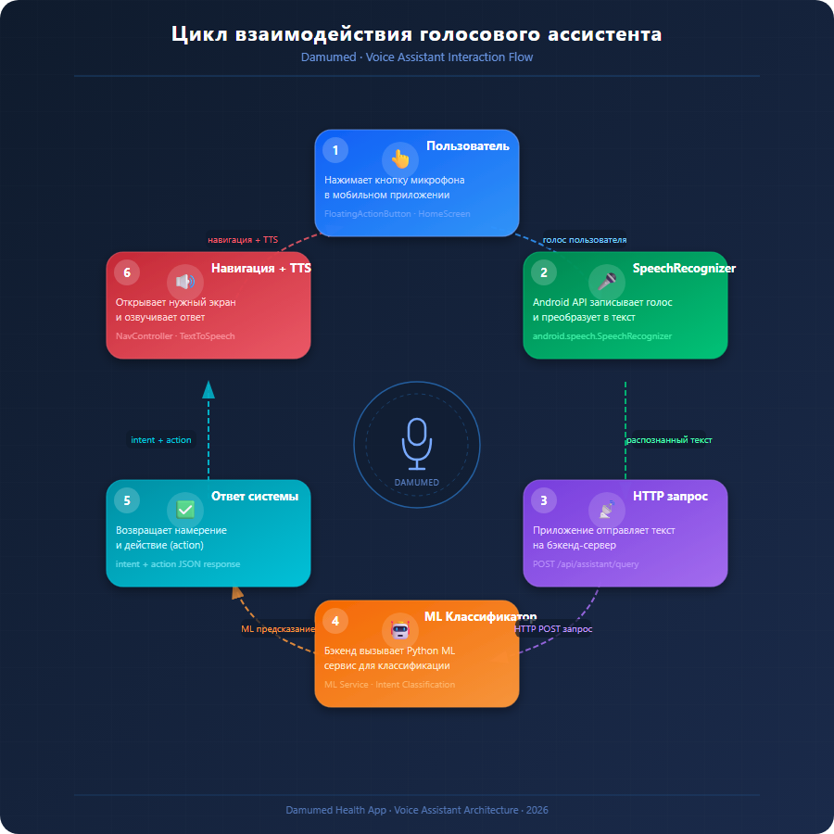
СКРИНШОТ 16 - Цикл взаимодействия голосового ассистента

Процесс работы голосового ассистента начинается с нажатия пользователем кнопки микрофона на экране ChatSupportScreen. Это инициирует запуск встроенного Android SpeechRecognizer, который начинает запись и распознавание голоса пользователя. SpeechRecognizer поддерживает казахский и русский языки и может распознавать естественную речь пациента.

После завершения записи и распознавания голоса, приложение получает текстовую строку, содержащую распознанную команду или вопрос пациента. Это текст отправляется на бэкенд приложения через POST запрос на эндпоинт /api/assistant/query. Запрос содержит текст, язык и дополнительные параметры контекста.

Бэкенд получает запрос и передает текст сервису машинного обучения для классификации намерения. ML сервис анализирует текст и определяет, какое намерение пациента выражено в этом тексте. Классификация основана на предварительно обученной модели, которая была обучена на наборе типичных запросов в медицинском контексте.

Если ML сервис недоступен или возвращает ошибку, бэкенд использует встроенный механизм fallback на основе ключевых слов. Этот механизм включает словарь ключевых слов на казахском и русском языках, которые соответствуют различным намерениям. Например, если в тексте обнаружены слова "үйге", "шақыру" или "домой", "вызов", система классифицирует намерение как "Call Home Doctor".

После классификации намерения бэкенд определяет соответствующее действие для фронтенда. Возможные действия включают: NAVIGATE_TO_APPOINTMENT (перейти на экран записи к врачу), CALL_HOME_DOCTOR (перейти на экран запроса домашнего врача), NAVIGATE_TO_RECORDS (перейти на экран медицинских записей), NAVIGATE_TO_PROFILE (перейти на экран профиля пользователя), и NONE (просто произнести ответ без навигации).

Бэкенд возвращает приложению JSON ответ, содержащий распознанное намерение, рекомендуемое действие и текст для воспроизведения голосом. Приложение обрабатывает ответ и выполняет следующие операции: если указано действие NAVIGATE, приложение выполняет навигацию на соответствующий экран приложения; затем приложение использует встроенный Android TextToSpeech для воспроизведения голосового ответа на язык пользователя.

10. УПРАВЛЕНИЕ ЖИЗНЕННЫМ ЦИКЛОМ ПРИЛОЖЕНИЯ И НАВИГАЦИЯ

Мобильное приложение DAMUMED использует архитектуру MVVM (Model-View-ViewModel) с использованием Jetpack Compose для построения пользовательского интерфейса и Jetpack Navigation для управления переходом между экранами приложения.
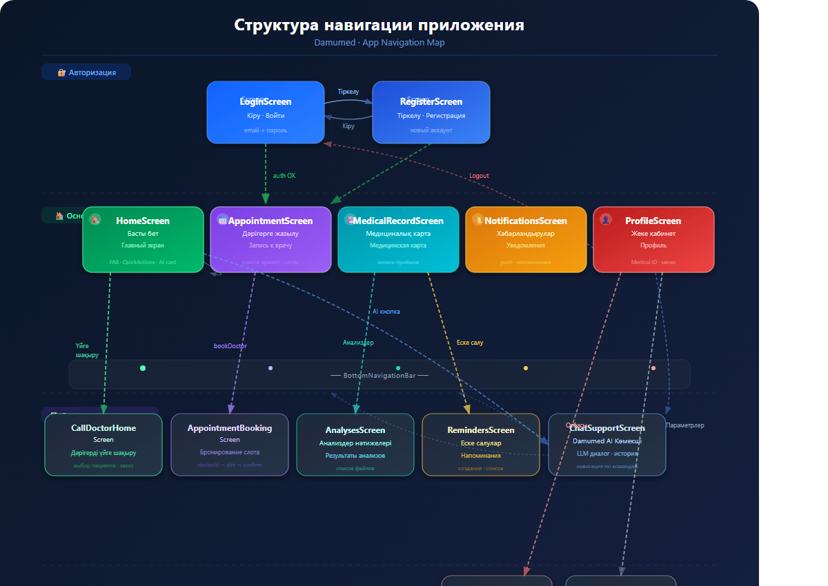
СКРИНШОТ 17 - Структура навигации приложения

Архитектура MVVM разделяет приложение на три слоя: Model (модель данных), View (пользовательский интерфейс) и ViewModel (логика представления). Каждый экран приложения имеет соответствующий ViewModel, который управляет состоянием экрана, обрабатывает пользовательские взаимодействия и взаимодействует с API бэкенда.

Жизненный цикл приложения начинается с экрана входа (LoginScreen), где пользователь авторизуется по электронной почте и паролю. После успешной аутентификации пользователь перенаправляется на главный экран (HomeScreen), который служит центральным узлом навигации.

Главный экран содержит нижнюю навигационную панель (BottomNavigationBar), которая позволяет пользователю быстро переходить между основными разделами приложения. Каждый раздел представлен отдельным ViewModel и экраном. Навигация между экранами управляется Jetpack Navigation, которая обеспечивает безопасность типов и правильный управление жизненным циклом компонентов.
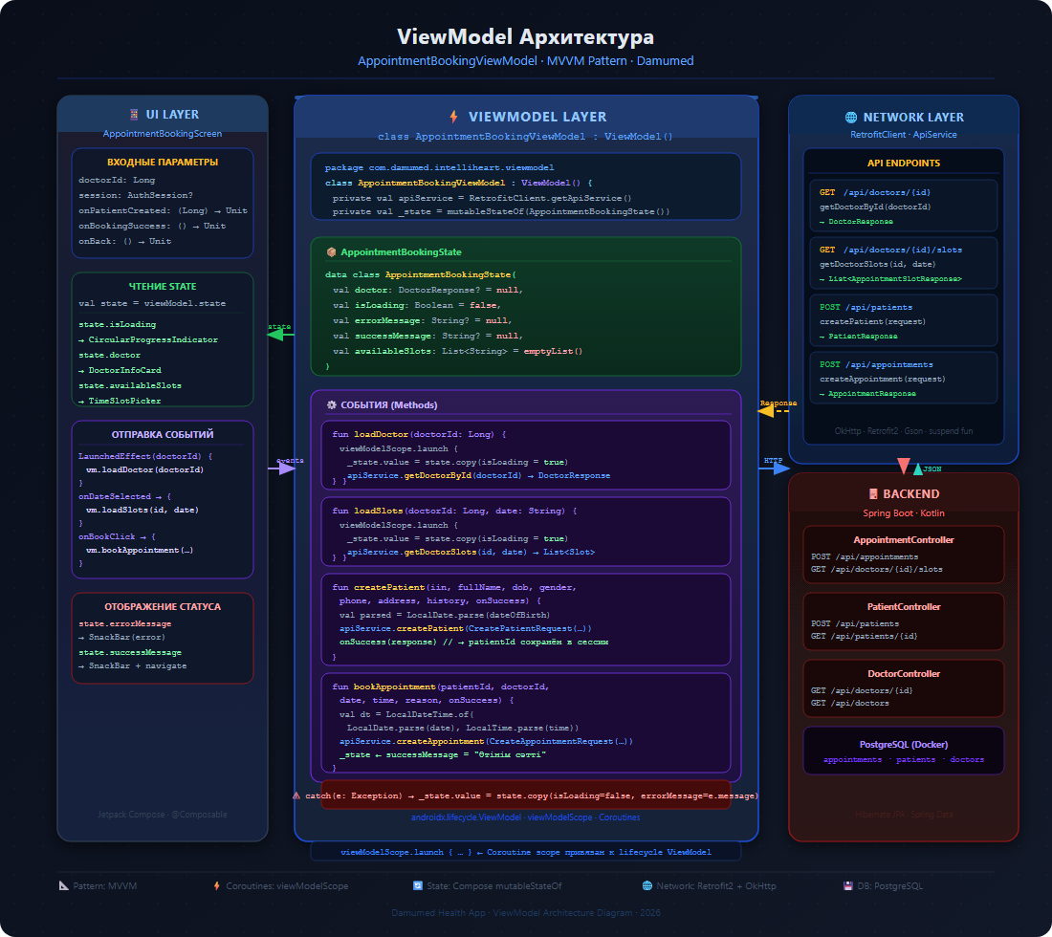
СКРИНШОТ 18 - ViewModel архитектура

Каждый ViewModel расширяет класс AndroidViewModel и управляет состоянием с помощью StateFlow и LiveData. StateFlow используется для хранения состояния, которое наблюдается View и автоматически обновляется при изменении данных. LiveData используется для событий, которые должны быть обработаны только один раз.

ViewModel взаимодействует с ApiService для выполнения сетевых запросов. ApiService использует Retrofit2 для создания HTTP запросов и преобразования JSON ответов в Kotlin объекты. Все сетевые запросы выполняются в фоновых потоках с помощью Kotlin Coroutines, что обеспечивает гладкое взаимодействие с пользователем.

Обработка ошибок в приложении реализована на нескольких уровнях. На уровне ViewModel, если API запрос возвращает ошибку, ViewModel обновляет состояние ошибки, которое View отображает пользователю. На уровне View, ошибка отображается в виде диалогового окна или бара с сообщением об ошибке.

11. ТЕСТИРОВАНИЕ И ОБЕСПЕЧЕНИЕ КАЧЕСТВА

Проект DAMUMED включает набор unit тестов для обеспечения надежности и корректности функциональности различных компонентов системы. Тесты написаны с использованием фреймворка Mockito и JUnit для бэкенда, и обеспечивают покрытие основных бизнес-логических операций.
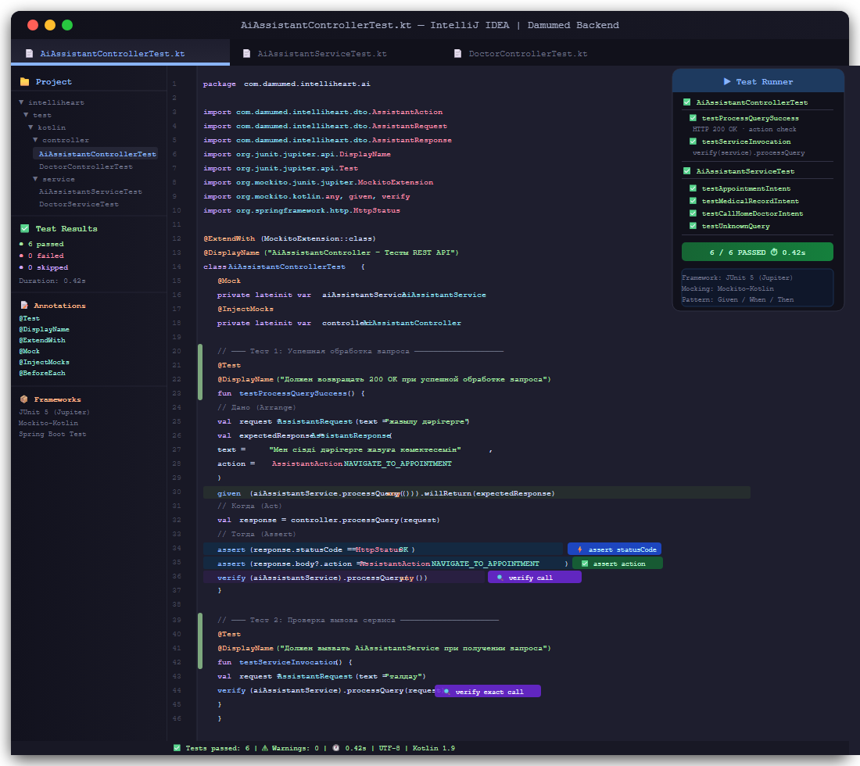
СКРИНШОТ 19 - Примеры unit тестов

Основные области тестирования включают:

Тестирование контроллеров - Тесты проверяют, что REST эндпоинты правильно обрабатывают HTTP запросы и возвращают правильные HTTP ответы с правильным статус кодом и контентом.

Тестирование сервисов - Тесты проверяют бизнес-логику в сервисах, включая проверку правильности вычисления, обработку исключений и работу с базой данных.

Тестирование репозиториев - Тесты проверяют, что репозитории правильно взаимодействуют с базой данных, включая создание, чтение, обновление и удаление записей.

Для тестирования используется встроенная тестовая база данных H2 или использование реальной базы данных PostgreSQL. Все тесты должны быть независимыми и не должны влиять друг на друга.

Интеграционное тестирование проводится для проверки взаимодействия между различными компонентами системы, включая взаимодействие фронтенда с бэкендом, взаимодействие бэкенда с ML сервисом, и взаимодействие бэкенда с базой данных.

12. РАЗВЕРТЫВАНИЕ И ИНФРАСТРУКТУРА

Система DAMUMED разработана с учетом простоты развертывания и масштабирования. Все компоненты системы упакованы в Docker контейнеры, что позволяет легко развертывать систему на любом сервере или облачной платформе.
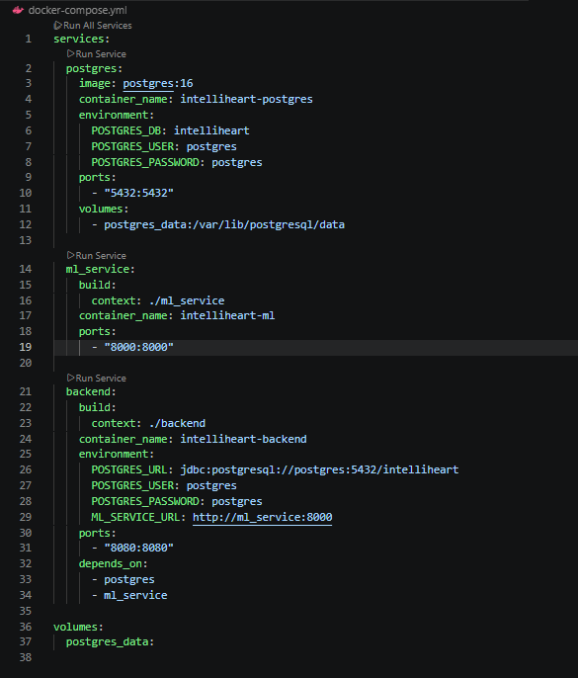
СКРИНШОТ 20 - Docker Compose конфигурация

Для развертывания системы используется Docker Compose, который позволяет определить и управлять несколькими контейнерами в одном файле конфигурации. Файл docker-compose.yml содержит определения для трех основных сервисов: бэкенда, ML сервиса и PostgreSQL базы данных.

Бэкенд приложение упаковано в Docker образ, который основан на официальном образе OpenJDK с Java 21. Образ содержит все необходимые зависимости для запуска Spring Boot приложения. При запуске контейнера бэкенда, приложение прослушивает порт 8080 и готово принимать HTTP запросы.

ML сервис упакован в Docker образ, который основан на официальном образе Python. Образ содержит все необходимые Python зависимости, включая FastAPI, scikit-learn и другие библиотеки. При запуске контейнера ML сервиса, приложение запускает Uvicorn веб-сервер, который прослушивает порт 8000.

PostgreSQL база данных запускается в отдельном контейнере и использует официальный образ PostgreSQL версии 16. Контейнер прослушивает порт 5432 и использует переменные окружения для определения пароля администратора и начального имени базы данных.

Все три сервиса определены в одной сети Docker, что позволяет им взаимодействовать друг с другом по имени сервиса. Например, бэкенд может подключиться к базе данных, используя имя хоста "postgres" вместо IP адреса.

13. ОБРАБОТКА ОШИБОК И ИСКЛЮЧЕНИЯ

Система DAMUMED реализует комплексный подход к обработке ошибок и исключений на всех уровнях приложения. На уровне бэкенда определены собственные классы исключений для различных типов ошибок.
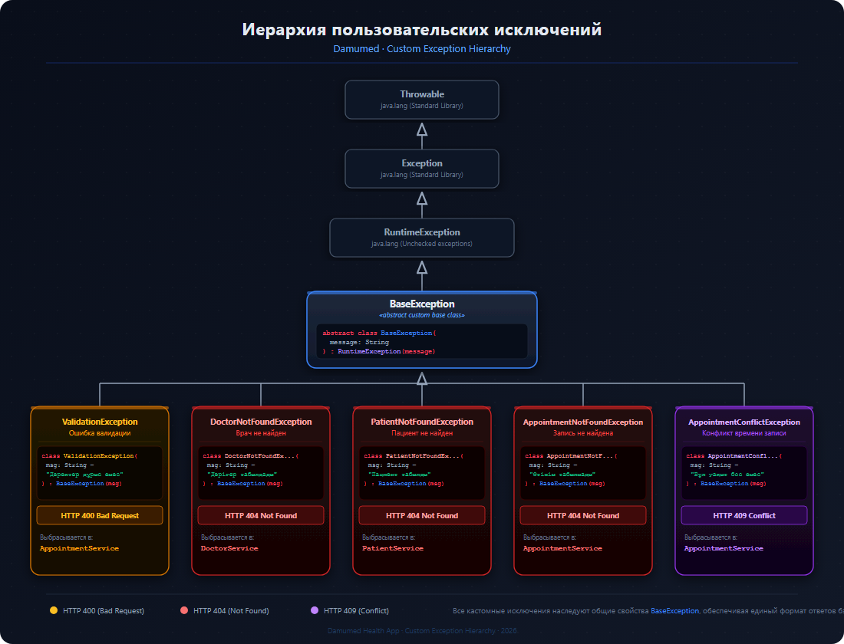
СКРИНШОТ 21 - Иерархия исключений
Инструкция: Создайте диаграмму, показывающую иерархию пользовательских исключений (Custom Exceptions): BaseException → AppointmentConflictException, AppointmentNotFoundException, DoctorNotFoundException, PatientNotFoundException, ValidationException.

Основные типы исключений включают:

AppointmentConflictException - Генерируется, когда врач уже имеет прием в запрошенное время и невозможно забронировать новый прием.

AppointmentNotFoundException - Генерируется, когда в системе не найден прием с запрошенным ID.

DoctorNotFoundException - Генерируется, когда в системе не найден врач с запрошенным ID.

PatientNotFoundException - Генерируется, когда в системе не найден пациент с запрошенным ID.

ValidationException - Генерируется, когда данные, предоставленные пользователем, не соответствуют валидационным правилам.

Каждое исключение содержит подробное сообщение об ошибке, которое помогает разработчикам и пользователям понять причину ошибки. Исключения обрабатываются глобальным обработчиком исключений (Exception Handler), который преобразует исключения в HTTP ответы с соответствующим статус кодом и сообщением об ошибке.

На уровне фронтенда, ошибки от бэкенда обрабатываются в ViewModel и отображаются пользователю в виде диалоговых окон или уведомлений. Ошибки сетевого соединения также обрабатываются и пользователю предлагается повторить попытку или использовать альтернативный способ действия.

14. БЕЗОПАСНОСТЬ И ЗАЩИТА ДАННЫХ

Безопасность является одной из главных приоритетов в разработке системы DAMUMED, особенно учитывая, что система работает с чувствительной информацией о здоровье пациентов. Система реализует несколько уровней защиты для обеспечения конфиденциальности и целостности данных.
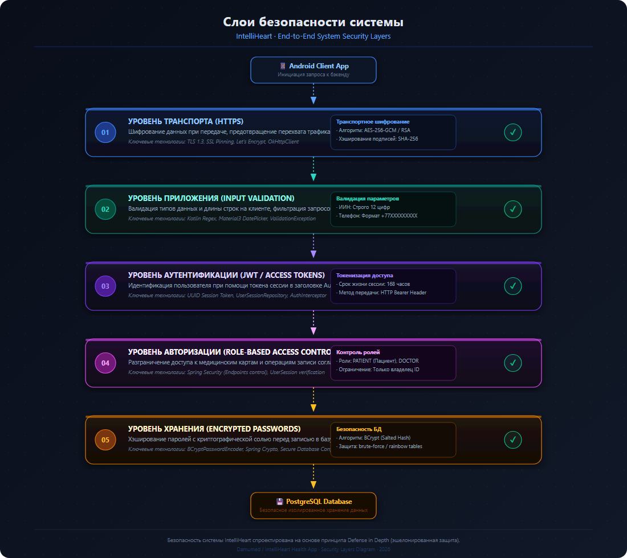
СКРИНШОТ 22 - Слои безопасности системы

На уровне транспорта все данные передаются по защищенному протоколу HTTPS, что обеспечивает шифрование данных при передаче между клиентом и сервером. Сертификаты SSL/TLS используются для подтверждения подлинности сервера.

На уровне аутентификации система использует JWT (JSON Web Token) токены для управления сессиями пользователей. Токены содержат информацию о пользователе и подписаны с помощью секретного ключа, что предотвращает подделку токенов.

На уровне авторизации система использует механизм управления доступом на основе ролей (RBAC), что позволяет определить различные уровни доступа для различных типов пользователей. Например, врачи могут иметь доступ к полному профилю пациента, тогда как пациенты могут видеть только свои собственные данные.

На уровне хранения данные о пациентах, включая историю болезни и результаты анализов, зашифрованы в базе данных. Пароли пользователей хешируются с помощью алгоритма bcrypt, что гарантирует, что даже администратор базы данных не может восстановить оригинальные пароли.

На уровне приложения все входные данные проверяются и санитизируются для предотвращения SQL инъекций и других типов атак. Валидация данных проводится как на стороне клиента, так и на стороне сервера.

15. МОНИТОРИНГ И ЛОГИРОВАНИЕ

Система DAMUMED включает комплексный механизм мониторинга и логирования для отслеживания работы приложения и обнаружения ошибок. Логирование реализовано на нескольких уровнях для различных компонентов системы.
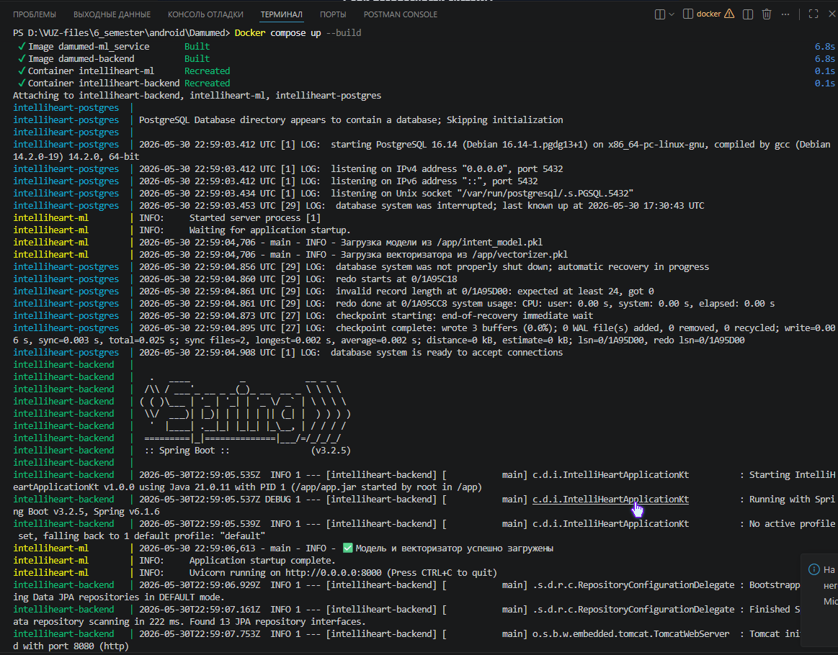
СКРИНШОТ 24 - Примеры логов в консоли

На уровне бэкенда используется фреймворк SLF4J с реализацией Logback для структурированного логирования всех операций приложения. Логи включают информацию о запуске приложения, загрузке конфигурации, подключении к базе данных, обработке API запросов, и обработке ошибок.

На уровне ML сервиса используется встроенное логирование Python для отслеживания операций ML сервиса, включая загрузку моделей, обработку запросов на предсказание и ошибки в процессе обработки.

На уровне мобильного приложения логирование осуществляется через встроенные инструменты Android, включая LogCat в Android Studio, которая позволяет просматривать логи приложения в реальном времени.

Все логи содержат временную метку, уровень серьезности (INFO, WARNING, ERROR), имя компонента и подробное сообщение об операции или ошибке. Логи сохраняются в файлы для последующего анализа и отладки.

Мониторинг производительности системы осуществляется через отслеживание метрик, таких как время ответа API, количество ошибок, использование CPU и памяти. Эти метрики собираются и анализируются для выявления узких мест в производительности.

17. ДОКУМЕНТАЦИЯ И ВСПОМОГАТЕЛЬНЫЕ РЕСУРСЫ

Проект DAMUMED включает комплексную документацию для облегчения разработки, развертывания и поддержки системы. Документация включает несколько компонентов.
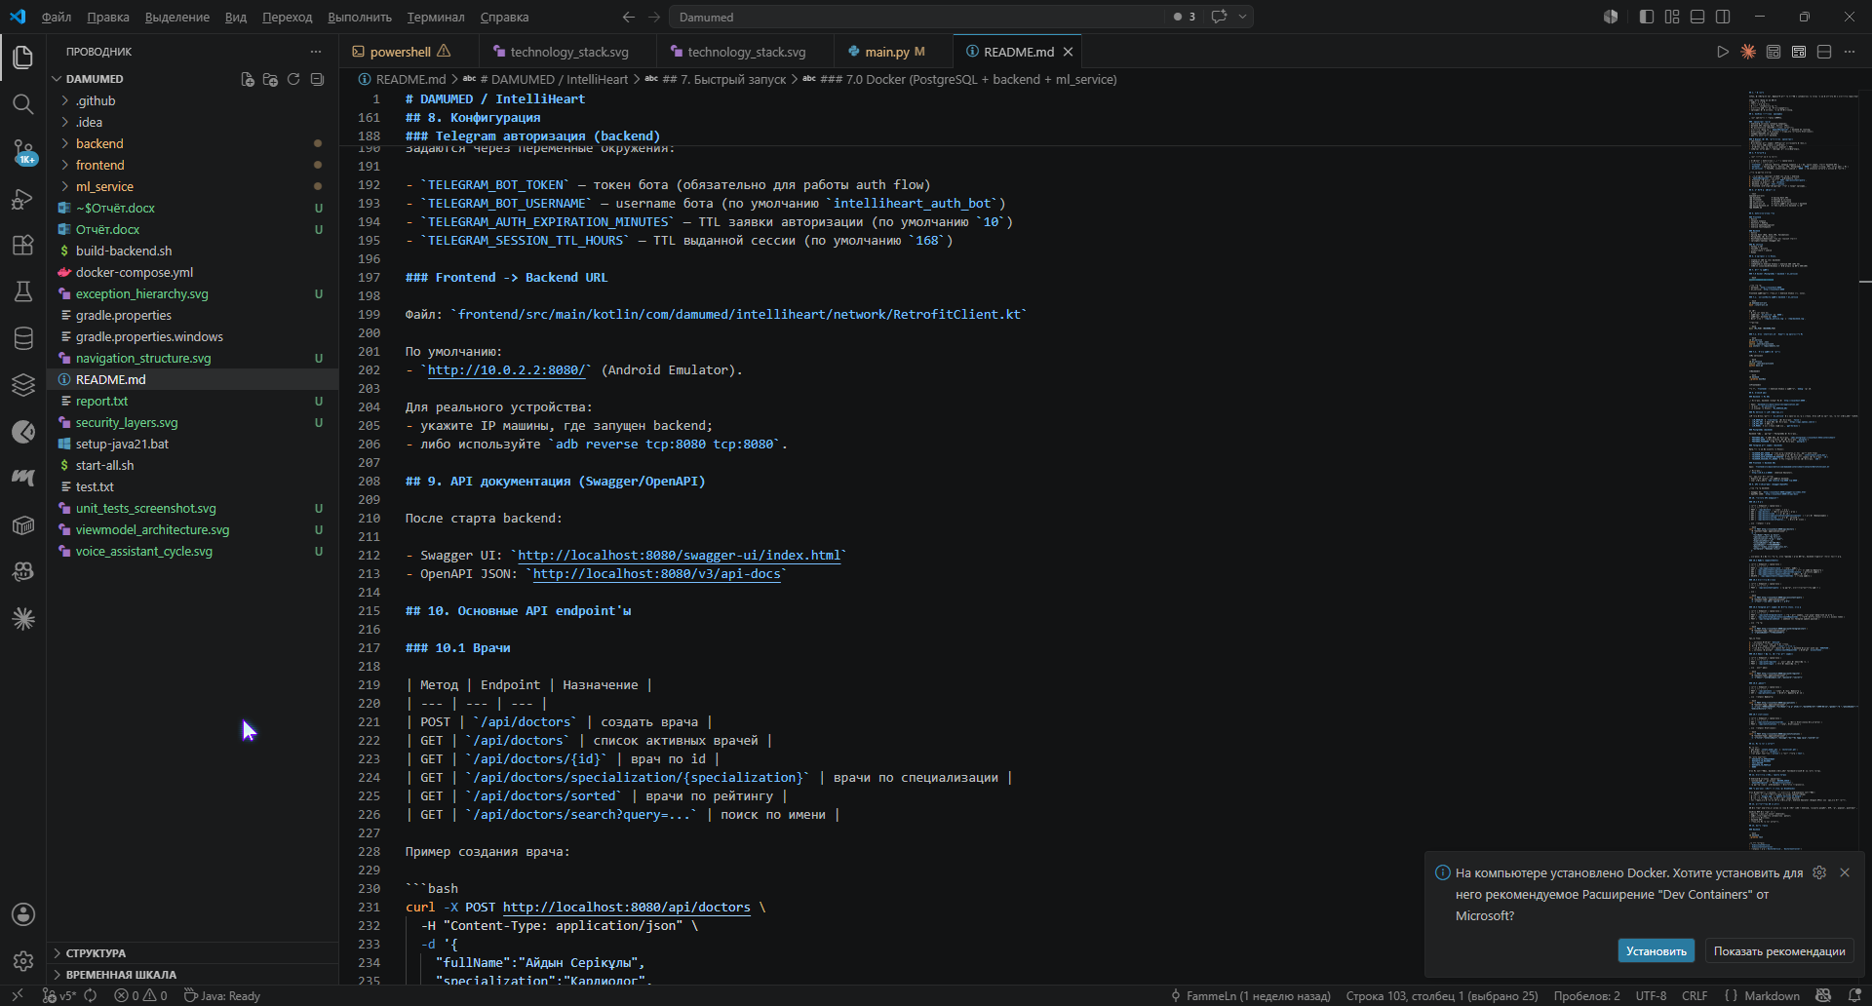
СКРИНШОТ 25 - README файл проекта

Файл README.md содержит базовую информацию о проекте, включая описание проекта, требования для развертывания, инструкции по запуску, структуру проекта и ссылки на дополнительные ресурсы.

Swagger/OpenAPI документация предоставляет интерактивную документацию для всех REST API эндпоинтов. Разработчики и тестировщики могут использовать Swagger UI для тестирования API эндпоинтов непосредственно из браузера без необходимости писать код.

API документация на уровне кода обеспечена через аннотации JavaDoc и KDoc для описания методов, параметров и возвращаемых значений. Эта документация доступна в IDE во время разработки.

Архитектурная документация описывает общую структуру приложения, компоненты и их взаимодействие. Эта документация помогает новым разработчикам быстро понять архитектуру приложения и начать разработку.

18. ЗАПУСК И РАЗВЕРТЫВАНИЕ ПРОЕКТА

Система DAMUMED может быть запущена несколькими способами, в зависимости от целей разработчика и окружения, в котором запускается приложение.

Запуск через Docker Compose является наиболее простым способом запустить всю систему одновременно. Для этого необходимо выполнить команду "docker-compose up -d" в корневой директории проекта. Docker Compose прочитает файл docker-compose.yml, создаст необходимые образы и запустит все сервисы в фоновом режиме.

После запуска через Docker Compose система полностью готова к работе. Бэкенд приложение доступно по адресу http://localhost:8080, ML сервис доступен по адресу http://localhost:8000, и база данных PostgreSQL доступна на порту 5432.

Разработчик может также запустить компоненты системы по отдельности для целей разработки и отладки. Для запуска бэкенда в IDE разработчик должен запустить класс DAMUMEDApplication в режиме отладки.

Для запуска ML сервиса локально разработчик должен установить все необходимые зависимости Python через pip и запустить сервис с помощью команды "uvicorn main:app --reload --port 8000".

Для запуска мобильного приложения разработчик должен открыть проект в Android Studio, синхронизировать зависимости Gradle и запустить приложение в эмуляторе Android или на физическом устройстве.

19. ЗАКЛЮЧЕНИЕ

Проект DAMUMED представляет собой комплексное решение для оказания медицинских услуг в Казахстане, которое интегрирует современные технологии мобильной разработки, облачных сервисов и искусственного интеллекта. Система разработана с учетом требований надежности, безопасности, масштабируемости и удобства использования.

Архитектура системы, основанная на микросервисной модели, обеспечивает гибкость и возможности расширения. Использование современных технологий и фреймворков, таких как Kotlin, Spring Boot, FastAPI и Jetpack Compose, гарантирует, что система будет актуальна и поддерживаема в течение долгого времени.

Интеграция голосового ассистента с поддержкой казахского и русского языков делает приложение доступным для широкого круга пользователей и упрощает процесс взаимодействия с системой. Использование машинного обучения для классификации намерений пользователя обеспечивает интеллектуальную обработку запросов и предоставление персонализированных рекомендаций.

Система прошла тестирование и готова к использованию как для дальнейшей разработки, так и для развертывания в production окружении. Полная документация и архитектура проекта обеспечивают легкость передачи проекта другим разработчикам и команде поддержки.

В целом, проект DAMUMED представляет собой успешный пример разработки комплексной системы для здравоохранения, которая объединяет лучшие практики разработки программного обеспечения, современные технологии и инновационные подходы к решению медицинских задач. Система готова к дальнейшему развитию и интеграции с другими системами здравоохранения.

